Kompaktowe i dynamiczne
Silniki B&R z serii 8LS są teraz wydajniejsze, niż kiedykolwiek
Silniki B&R z serii 8LS przeszły gruntowną modernizację i oferują teraz niespotykaną dotąd wydajność. Bardziej kompaktowa obudowa, zoptymalizowany design i rozszerzona paleta wymiarów to tylko wybrane cechy podnoszące atrakcyjność tych silników i zwiększające ich uniwersalność.
B&R kompleksowo udoskonaliła i tak już bardzo silne i dynamiczne serwomotory z serii 8LS. Przykładowo, silniki w rozmiarach 2 i 3 nadal posiadają te same parametry techniczne, ale otrzymały znacznie mniejsze obudowy, co doprowadziło do zwiększenia ich gęstości mocy, z jednoczesnym zachowaniem maksymalnej kompatybilności. Silniki w rozmiarach 5 i 7 dostępne są w wersjach o zwiększonej długości, zapewniających zwiększoną elastyczność jeśli chodzi o dynamikę i moment obrotowy.
Bezpieczeństwo w standardzie
Silniki 8LS posiadają nowe enkodery indukcyjne, które w porównaniu do poprzednich modeli zapewniają wyjątkowo wysoką precyzję danych. W połączeniu z interfejsem cyfrowym EnDat 2.2, najbardziej rozpowszechnione funkcje bezpieczeństwa mogą być również stosowane z wykorzystaniem hybrydowych przewodów silnikowych (przewody enkodera i silnika połączone w jedną wiązkę), co zmniejsza nakład pracy i koszt związany z okablowaniem.
Cieszące się największą popularnością modele silników 8LS można również nabyć jako silniki preferowane. Dla naszych klientów oznacza to bezkonkurencyjny stosunek ceny do możliwości oraz skrócony czas dostawy. W razie potrzeby silniki te mogą zostać przygotowane w krótkim czasie i wysłane do klienta ekspresową usługą kurierską.

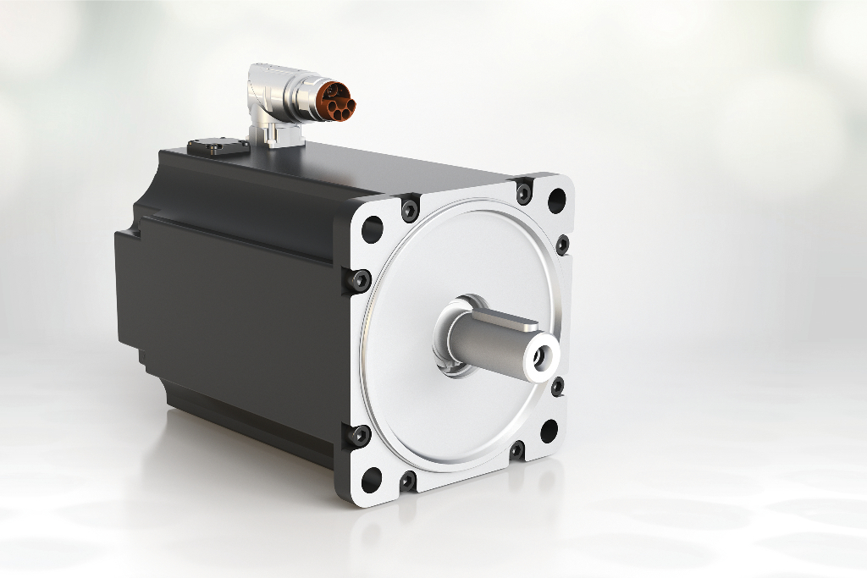
Firma B&R gruntownie odnowiła serię 8LS, jednocześnie wprowadzając szereg udoskonaleń.

O firmie B&R
B&R to innowacyjna firma z branży automatyzacji z siedzibą w Austrii i przedstawicielstwami na całym świecie. Od 6 lipca 2017 B&R stała się jednostką biznesową Grupy ABB. Jako globalny lider w automatyce przemysłowej, B&R łączy najnowocześniejsze technologie z kunsztem inżynieryjnym, oferując klientom z praktycznie każdej branży kompleksowe rozwiązania z zakresu automatyki maszyn i automatyki zakładowej, sterowania napędami, interfejsów HMI oraz zintegrowanej technologii bezpieczeństwa. Dzięki standardom komunikacji przemysłowej IoT, takim jak OPC UA, POWERLINK i openSAFETY, a także z wydajnym środowiskiem programistycznym Automation Studio, B&R nieustannie przedefiniowuje przyszłość technologii automatyzacji. Duch innowacyjności, który prowadzi B&R na szczyt przemysłowej automatyzacji, jest wzmacniany zamiłowaniem do upraszczania procesów i wyprzedzania oczekiwań klientów.
Aby uzyskać więcej informacji odwiedź stronę www.br-automation.com

